**Лабораторная работа № 8**

**«Разработка многомодульного приложения с базой данных»**

***Задание 1:***

Разработать базу данных, состоящую из 3-4 таблиц. Построить схему БД в графическом редакторе. Создать локальную БД SqlServer в среде Visual Studio (добавляется прямо в проект). Таблицы можно не заполнять данными, так как они будут заполняться в процессе тестирования приложения.

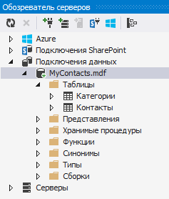

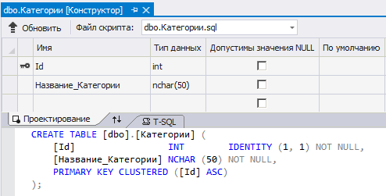

Рисунок 1. Конструктор таблицы Категории

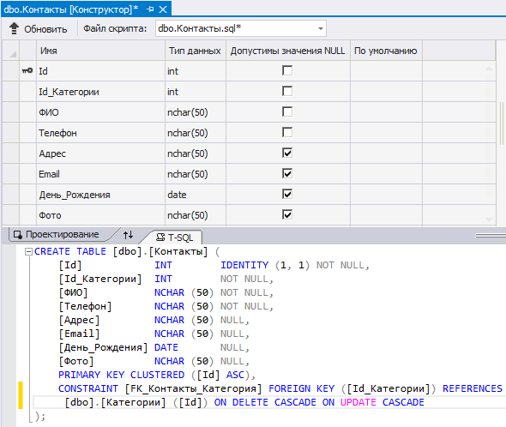

Установка связи (внешнего ключа)

Рисунок 2. Конструктор таблицы Контакты

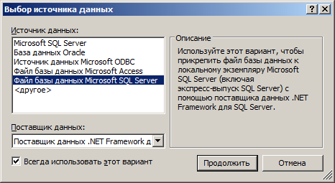

Рисунок 3. Выбор источника данных

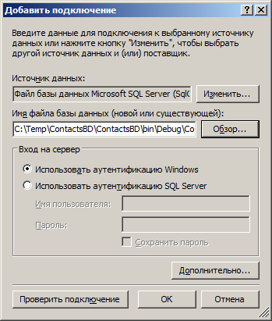

Рисунок 4. Подключение локальной БД

***Задание 2:***

Разработать интерфейс приложения по работе с БД. Интерфейс должен включать возможности: добавления, удаления, обновления записей в таблицах БД и поиск по частичному совпадению (по одному из полей главной таблицы). Каждую таблицу отображать на отдельной вкладке.

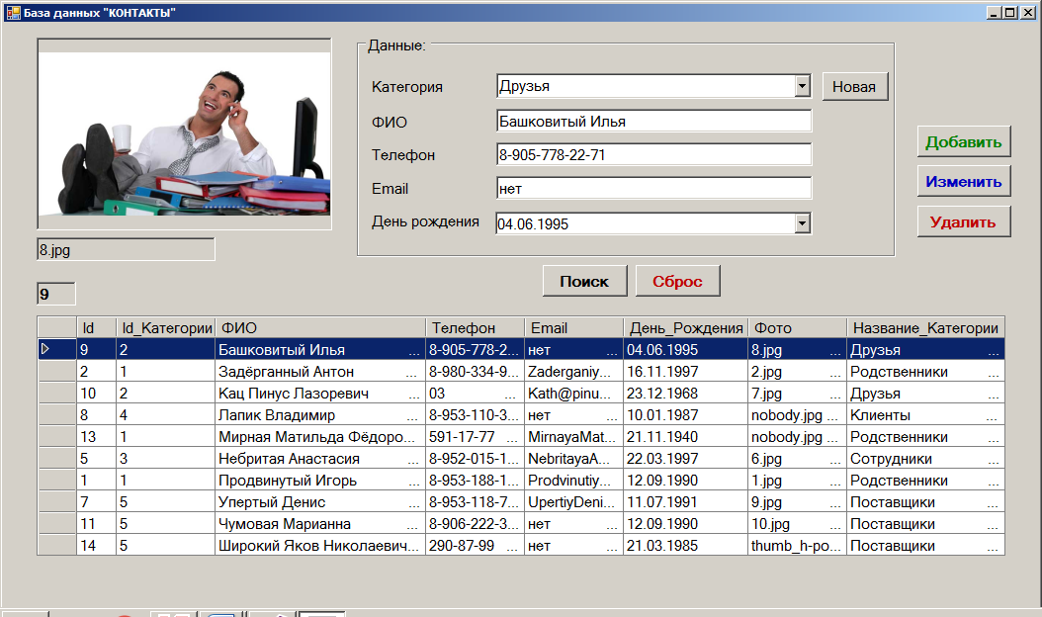

Рисунок 3. Примерный внешний вид формы

**Примеры запросов**

***Создание таблиц:***

CREATE TABLE [dbo].[Категории] (

[Id] INT IDENTITY (1, 1) NOT NULL,

[Название_Категории] NCHAR (50) NOT NULL,

PRIMARY KEY CLUSTERED ([Id] ASC)

);

CREATE TABLE [dbo].[Контакты] (

[Id] INT IDENTITY (1, 1) NOT NULL,

[Id_Категории] INT NOT NULL,

[ФИО] NCHAR (50) NOT NULL,

[Телефон] NCHAR (50) NOT NULL,

[Email] NCHAR (50) NULL,

[День_Рождения] DATE NULL,

[Фото] NCHAR (50) NULL,

PRIMARY KEY CLUSTERED ([Id] ASC),

CONSTRAINT [FK_Контакты_Категория] FOREIGN KEY ([Id_Категории]) REFERENCES [dbo].[Категории] ([Id]) ON DELETE CASCADE ON UPDATE CASCADE

);

***Выбор данных из таблицы с сортировкой по Id:***

"SELECT * FROM Контакты ORDER BY Id";

***Выбор данных из двух таблиц с сортировкой по полю ФИО:***

"SELECT Контакты.*, Категории.Название_Категории FROM Контакты INNER JOIN Категории ON Контакты.Id_Категории = Категории.Id ORDER BY ФИО";

***Вставка данных с параметрами:***

"INSERT INTO Контакты (Id_Категории,ФИО,Телефон,Email,День_рождения,Фото) VALUES(@Id_Категории,@ФИО,@Телефон,@Email,@День_рождения,@Фото)";

***Удаление данных из таблицы с указанным Id:***

"DELETE FROM Контакты WHERE (Id = @Id)";

***Изменение данных в отдельной записи таблицы с параметрами:***

"UPDATE Контакты SET Id_Категории = @Id_Категории, ФИО = @ФИО, Телефон = @Телефон, Email=@Email, Фото = @Фото WHERE Id = @Id";

***Поиск данных по частичному совпадению, по одному полю:***

"SELECT * FROM Контакты WHERE (ФИО LIKE N'%" + textBox1.Text + "%')"

***Поиск данных по частичному совпадению, по двум полям:***

"SELECT * FROM Контакты WHERE (ФИО LIKE N'%" + textBox1.Text + "%') AND (Телефон LIKE N'%" + textBox2.Text + "%')"

***Поиск данных по дате:***

string d = OpDate(Convert.ToDateTime(dateTimePicker1.Value));

"SELECT * FROM Контакты WHERE (День_Рождения = '" + d + "')"

**Примеры методов**

private void LoadDataToCombobox(string q, ComboBox cmb)

// метод загрузки данных в падающий список с любым запросом

// q - запрос на получение данных из БД

{

try

{

cmb.Items.Clear();

SqlConnection myConnection = new SqlConnection(connectString);

// создание соединения с БД

myConnection.Open(); // открываем соединение

SqlCommand cmd = new SqlCommand(q, myConnection);

// создание SQL команды с запросом

SqlDataAdapter da = new SqlDataAdapter(cmd);

// выполнение команды

DataTable tb = new DataTable(); // создание таблицы

da.Fill(tb); // загрузка данных в таблицу

cmb.DataSource = tb;

// привязка полученной таблицы к компоненту comboBox1

cmb.DisplayMember = "Название_Категории"; // значения для вывода

cmb.ValueMember = "Id"; // фактические значения

cmb.SelectedIndex = -1;

myConnection.Close(); // разрываем соединение с БД

}

catch

{

MessageBox.Show("Список категорий загрузить не удалось!");

}

}

private void LoadData(string q, DataGridView dgv)

// метод загрузки данных в любую таблицу с любым запросом

// q - запрос на получение данных из БД

{

try

{

SqlConnection myConnection = new SqlConnection(connectString);

myConnection.Open(); //Открываем соединение

SqlCommand cmd = new SqlCommand(q, myConnection);

// создание SQL команды с запросом

SqlDataAdapter da = new SqlDataAdapter(cmd);

// выполнение команды

DataTable tb = new DataTable(); // создание таблицы

da.Fill(tb); // загрузка данных в таблицу

dgv.DataSource = tb; // привязка полученной таблицы к компоненту

this.ActiveControl = dgv; // активация компонента таблица

dgv.SelectionMode = DataGridViewSelectionMode.FullRowSelect;

if (dgv.Rows.Count > 0)

{

dgv.Rows[0].Selected = true;

}

myConnection.Close(); // разрываем соединение с БД

}

catch

{

MessageBox.Show("Данные не найдены!");

}

}

private void button1_Click(object sender, EventArgs e) // Добавить

{

SqlConnection connection = new SqlConnection(connectString);

connection.Open();

SqlCommand command = connection.CreateCommand();

command.CommandText = "INSERT INTO Контакты (Id_Категории,ФИО,Телефон,Email,День_рождения,Фото) VALUES(@Id_Категории,@ФИО,@Телефон,@Email,@День_рождения,@Фото)";

command.Parameters.AddWithValue("@Id_Категории", (comboBox1.SelectedValue).ToString());

command.Parameters.AddWithValue("@ФИО", textBox1.Text);

command.Parameters.AddWithValue("@Телефон", textBox2.Text);

command.Parameters.AddWithValue("@Email", textBox3.Text);

command.Parameters.AddWithValue("@День_рождения", dateTimePicker1.Text);

command.Parameters.AddWithValue("@Фото", textBox4.Text);

command.ExecuteScalar();

connection.Close();

ComponentsClear();

string query = "SELECT Контакты.*, Категории.Название_Категории FROM Контакты INNER JOIN Категории ON Контакты.Id_Категории = Категории.Id ORDER BY ФИО";

LoadData(query, dataGridView1);

textBox1.Focus();// установить курсор в поле textBox1

}

**ВАРИАНТ 1**

Разработать базу данных для управления морскими перевозками, имеющую следующие поля в главной таблице: наименование корабля, год постройки, дедвейт (грузоподъёмность), порт приписки, страна. Названия портов и стран задать в отдельных таблицах.

Разработать следующие функции:

* добавление данных в таблицы;
* удаление данных из таблиц;
* корректировки данных выделенной строки таблицы;
* отбор записей по содержимому одного из полей и вывод на экран найденных записей;

Интерфейс программы должен включать поля ввода для удобного добавления и корректировки данных.

**ВАРИАНТ 2**

Разработать базу данных для станции метеонаблюдений, имеющую следующие поля в главной таблице: дата, время, температура воздуха, метеоусловия (снег, дождь, град и т.д.), скорость ветра, направление ветра. Возможные направления ветра и метеоусловия задать в отдельных таблицах.

Разработать следующие функции:

* добавление данных в таблицы;
* удаление данных из таблиц;
* корректировки данных выделенной строки таблицы;
* отбор записей по содержимому одного из полей и вывод на экран найденных записей;

Интерфейс программы должен включать поля ввода для удобного добавления и корректировки данных.

**ВАРИАНТ 3**

Разработать базу данных для склада магазина, имеющую следующие поля в главной таблице: наименование товара, вид упаковки, производитель (бренд), цена, количество на складе, стоимость. Виды упаковки и названия брендов задать в отдельных таблицах.

Разработать следующие функции:

* добавление данных в таблицы;
* удаление данных из таблиц
* корректировки данных выделенной строки таблицы;
* отбор записей по содержимому одного из полей и вывод на экран найденных записей;

Интерфейс программы должен включать поля ввода для удобного добавления и корректировки данных.

**ВАРИАНТ 4**

Разработать базу данных для библиотеки, имеющую следующие поля в главной таблице: инвентарный номер, автор, название книги, издательство, год издания, количество страниц, статус книги (выдана на руки, в наличии, в реставрации). Названия издательств и статусы задать в отдельных таблицах.

Разработать следующие функции:

* добавление данных в таблицы;
* удаление данных из таблиц;
* корректировки данных выделенной строки таблицы;
* отбор записей по содержимому одного из полей и вывод на экран найденных записей;

Интерфейс программы должен включать поля ввода для удобного добавления и корректировки данных.

**ВАРИАНТ 5**

Разработать базу данных заказов строительной фирмы, имеющую следующие поля в главной таблице «Заказы»: дата заказа, срок исполнения, заказчик, виды работ, общая стоимость работ. Данные о заказчиках, а также о видах и стоимости работ задать в отдельных таблицах.

Разработать следующие функции:

* добавление данных в таблицы;
* удаление данных из таблиц
* корректировки данных выделенной строки таблицы;
* отбор записей по содержимому одного из полей и вывод на экран найденных записей;

Интерфейс программы должен включать поля ввода для удобного добавления и корректировки данных.

**ВАРИАНТ 6**

Разработать базу данных для отдела кадров, имеющую следующие поля в главной таблице: фамилия имя отчество сотрудника, дата рождения, семейное положение, подразделение, должность, год поступления на указанную должность. Названия подразделений и должностей задать в отдельных таблицах.

Разработать следующие функции:

* добавление данных в таблицы;
* удаление данных из таблиц
* корректировки данных выделенной строки таблицы;
* отбор записей по содержимому одного из полей и вывод на экран найденных записей;

Интерфейс программы должен включать поля ввода для удобного добавления и корректировки данных.

**ВАРИАНТ 7**

Разработать базу данных для стройбазы, имеющую следующие поля в главной таблице: категория товара, название стройматериала, производитель, цвет, единица измерения (штуки, коробки, кг, кубометры, метры и т.д.), цена за единицу товара, количество в наличии. Названия категорий товара, производителей товара и варианты единиц измерения задать в отдельных таблицах.

Разработать следующие функции:

* добавление данных в таблицы;
* удаление данных из таблиц
* корректировки данных выделенной строки таблицы;
* отбор записей по содержимому одного из полей и вывод на экран найденных записей;

Интерфейс программы должен включать поля ввода для удобного добавления и корректировки данных.

**ВАРИАНТ 8**

Разработать базу данных для учебного отдела техникума, имеющую следующие поля в главной таблице: специальность, название предмета, семестр, количество часов в неделю, всего часов, вид аттестации (экзамен, зачет, дифференцированный зачет). Перечень специальностей, перечень предметов, виды аттестации задать в отдельных таблицах.

Разработать следующие функции:

* добавление данных в таблицы;
* удаление данных из таблиц
* корректировки данных выделенной строки таблицы;
* отбор записей по содержимому одного из полей и вывод на экран найденных записей;

Интерфейс программы должен включать поля ввода для удобного добавления и корректировки данных.

**ВАРИАНТ 9**

Разработать базу данных для отделения ОИТ, имеющую следующие поля в главной таблице: специальность, номер группы, фамилия имя отчество студента, год рождения, телефон. Номера групп и специальностей задать в отдельных таблицах.

Разработать следующие функции:

* добавление данных в таблицы;
* удаление данных из таблиц
* корректировки данных выделенной строки таблицы;
* отбор записей по содержимому одного из полей и вывод на экран найденных записей;

Интерфейс программы должен включать поля ввода для удобного добавления и корректировки данных.

**ВАРИАНТ 10**

Разработать базу данных аудиторий техникума, имеющую следующие поля в главной таблице: номер аудитории, этаж, число посадочных мест, оборудование (мультимедийный проектор, интерактивная доска, компьютерный класс и т.д.), площадь аудитории, специализация. Перечень специализаций и виды оборудования задать в отдельных таблицах.

Разработать следующие функции:

* добавление данных в таблицы;
* удаление данных из таблиц
* корректировки данных выделенной строки таблицы;
* отбор записей по содержимому одного из полей и вывод на экран найденных записей;

Интерфейс программы должен включать поля ввода для удобного добавления и корректировки данных.

**ВАРИАНТ 11**

Разработать базу данных для спортивного зала, имеющую следующие поля в главной таблице: название спортивной секции, фамилия имя отчество тренера, стоимость одного занятия, количество занимающихся, дни недели, по которым проходят занятия. Перечень секций и сведения о тренерах задать в отдельных таблицах.

Разработать следующие функции:

* добавление данных в таблицы;
* удаление данных из таблиц
* корректировки данных выделенной строки таблицы;
* отбор записей по содержимому одного из полей и вывод на экран найденных записей;

Интерфейс программы должен включать поля ввода для удобного добавления и корректировки данных.

**ВАРИАНТ 12**

Разработать базу данных для завода, имеющую следующие поля в главной таблице: название детали, предприятие-поставщик, цена изделия, дата заказа, количество заказанных изделий, стоимость заказа. Названия деталей и перечень поставщиков задать в отдельных таблицах.

Разработать следующие функции:

* добавление данных в таблицы;
* удаление данных из таблиц
* корректировки данных выделенной строки таблицы;
* отбор записей по содержимому одного из полей и вывод на экран найденных записей;

Интерфейс программы должен включать поля ввода для удобного добавления и корректировки данных.

**ВАРИАНТ 13**

Разработать базу данных для отдела компьютерных игр, имеющую следующие поля в главной таблице: название компьютерной игры, разработчики, вид (жанр) игры, объём требуемой памяти, необходимая частота процессора. Жанры игр и сведения о разработчиках задать в отдельных таблицах.

Разработать следующие функции:

* добавление данных в таблицы;
* удаление данных из таблиц
* корректировки данных выделенной строки таблицы;
* отбор записей по содержимому одного из полей и вывод на экран найденных записей;

Интерфейс программы должен включать поля ввода для удобного добавления и корректировки данных.

**ВАРИАНТ 14**

Разработать базу данных о выставках собак, имеющую следующие поля в главной таблице: название выставки, дата выставки, порода собаки, фамилия-имя-отчество владельца, кличка собаки, количество набранных баллов, присвоенное звание (чемпион России, чемпион Европы и т.д.). Названия выставок, пород собак и виды званий задать в отдельных таблицах.

Разработать следующие функции:

* добавление данных в таблицы;
* удаление данных из таблиц
* корректировки данных выделенной строки таблицы;
* отбор записей по содержимому одного из полей и вывод на экран найденных записей;

Интерфейс программы должен включать поля ввода для удобного добавления и корректировки данных.

**ВАРИАНТ 15**

Разработать базу данных для выставочного зала, имеющую следующие поля в главной таблице: название выставки, дата начала выставки, дата конца выставки, название картины, фамилия художника, жанр, материал (масло, акварель, темпера, карандаш), цена картины. Названия жанров, материалов и сведения о художниках задать в отдельных таблицах.

Разработать следующие функции:

* добавление данных в таблицы;
* удаление данных из таблиц
* корректировки данных выделенной строки таблицы;
* отбор записей по содержимому одного из полей и вывод на экран найденных записей;

Интерфейс программы должен включать поля ввода для удобного добавления и корректировки данных.

**ВАРИАНТ 16**

Разработать базу данных для больницы, имеющую следующие поля в главной таблице: фамилия-имя-отчество пациента, год рождения, дата поступления в клинику, дата выписки из клиники, предварительный диагноз, окончательный диагноз, номер отделения, лечащий врач. Перечень отделений, диагнозов и сведения о врачах задать в отдельных таблицах.

Разработать следующие функции:

* добавление данных в таблицы;
* удаление данных из таблиц
* корректировки данных выделенной строки таблицы;
* отбор записей по содержимому одного из полей и вывод на экран найденных записей;

Интерфейс программы должен включать поля ввода для удобного добавления и корректировки данных.

**ВАРИАНТ 17**

Разработать базу данных для автопарка предприятия, имеющую следующие поля в главной таблице: номер транспортного средства, грузоподъёмность, вид кузова, фамилия водителя. Виды кузова и сведение о водителях задать в отдельных таблицах.

Разработать следующие функции:

* добавление данных в таблицы;
* удаление данных из таблиц
* корректировки данных выделенной строки таблицы;
* отбор записей по содержимому одного из полей и вывод на экран найденных записей;

Интерфейс программы должен включать поля ввода для удобного добавления и корректировки данных.

**ВАРИАНТ 18**

Разработать базу данных для ветеринарной клиники, имеющую следующие поля в главной таблице: название животного, порода, кличка, год рождения, фамилия владельца, дата последнего обращения в клинику, диагноз. Названия животных и пород задать в отдельных таблицах.

Разработать следующие функции:

* добавление данных в таблицы;
* удаление данных из таблиц
* корректировки данных выделенной строки таблицы;
* отбор записей по содержимому одного из полей и вывод на экран найденных записей;

Интерфейс программы должен включать поля ввода для удобного добавления и корректировки данных.

**ВАРИАНТ 19**

Разработать базу данных для аэропорта, имеющую следующие поля в главной таблице: номер рейса, тип самолёта, количество пассажирских мест, порт назначения, время вылета, время прилета, количество часов в пути, периодичность рейса. Названия портов и типы самолётов задать в отдельных таблицах.

Разработать следующие функции:

* добавление данных в таблицы;
* удаление данных из таблиц;
* корректировки данных выделенной строки таблицы;
* отбор записей по содержимому одного из полей и вывод на экран найденных записей;

Интерфейс программы должен включать поля ввода для удобного добавления и корректировки данных.

**ВАРИАНТ 20**

Разработать базу данных для туристической базы, имеющую следующие поля в главной таблице: номер маршрута, пункт назначения, описание, фото, протяжённость маршрута, уровень сложности маршрута, стоимость путевки. Перечень пунктов назначения и варианты уровней сложности задать в отдельных таблицах.

Разработать следующие функции:

* добавление данных в таблицы;
* удаление данных из таблиц;
* корректировки данных выделенной строки таблицы;
* отбор записей по содержимому одного из полей и вывод на экран найденных записей;

Интерфейс программы должен включать поля ввода для удобного добавления и корректировки данных.